颯友会
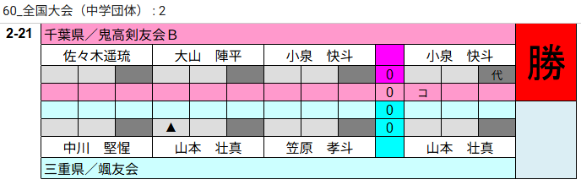
三部剣友会
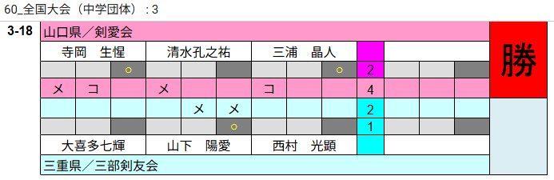
三重剣優館
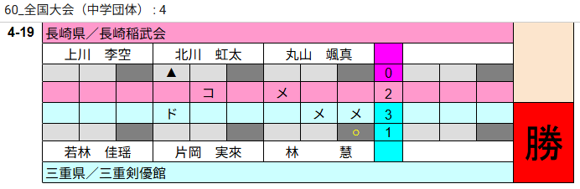
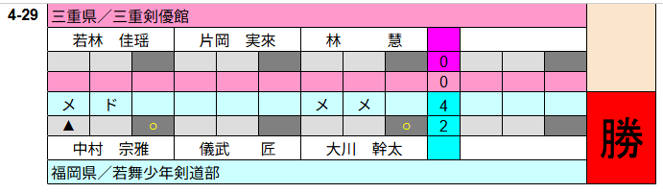
東観剣友会Ａ
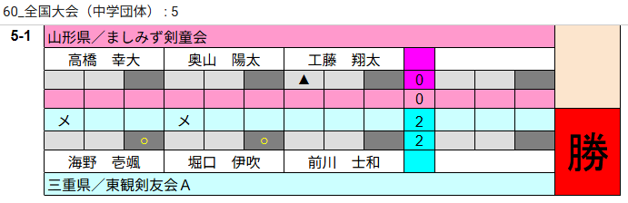
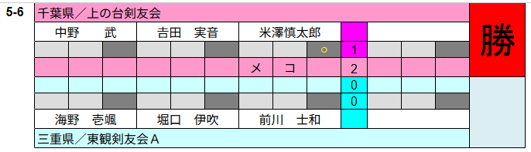
旺武道場
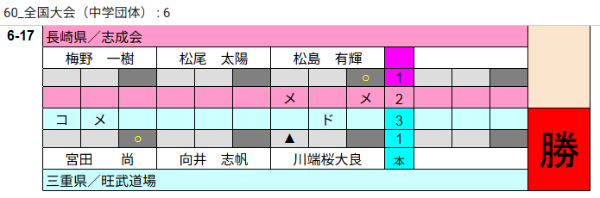
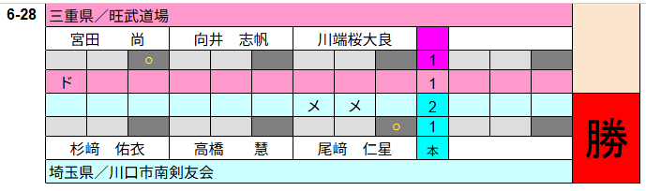

津西修道館
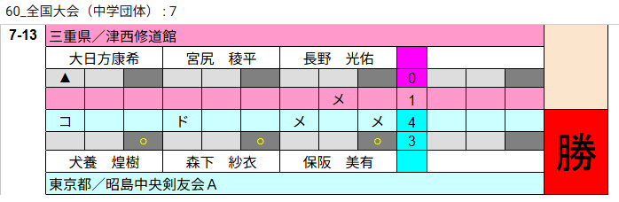
嬉野剣道
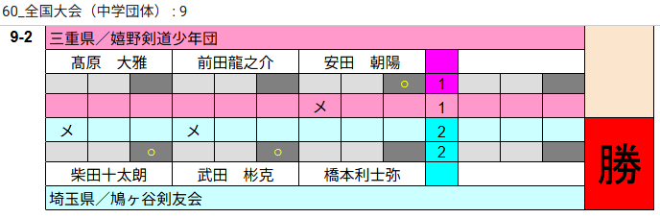

和道館 （第１０試合場準々決勝敗退）（ベスト128）
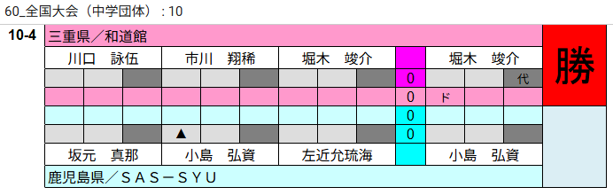
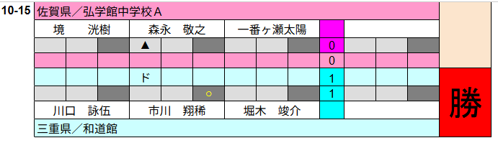
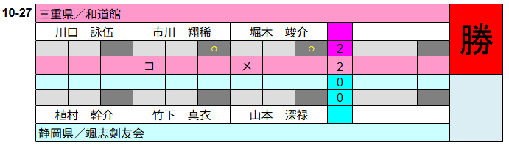
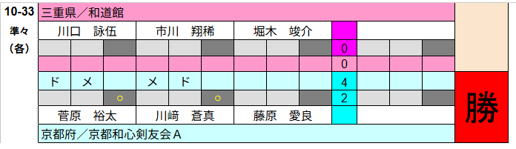

菰野嶺風館
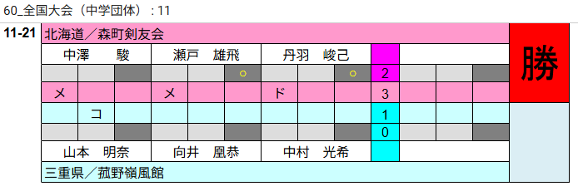
三重西錬心会
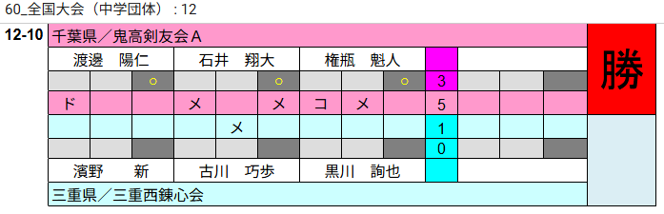
鈴鹿赤胴
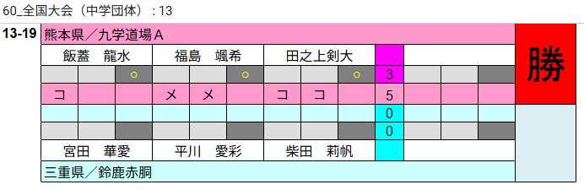

東観剣友会Ｂ
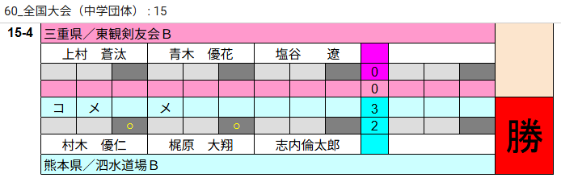
三重友志会
